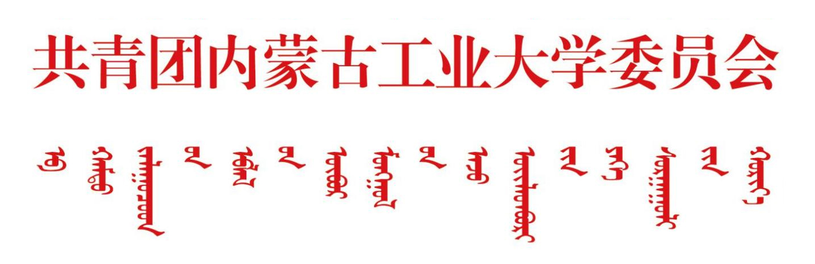内工大 团字〔2022〕4号

关于申报2022年度大学生科技创新

基金项目的通知

各学院团委：

为贯彻落实《国务院办公厅关于深化高等学校创新创业教育改革的实施意见》（国办发〔2015〕36号）和自治区教育厅、团委等有关部门文件精神，进一步加强大学生创新精神与实践能力的培养，促进学生更好地参与科技创新活动，探索具有我校特色的科技创新人才培养机制，学校设立了大学生科技创新基金。通过资助、扶持一批优秀学生科研项目，推动我校学生科技学术水平的提高，营造一个有利于培养学生创新精神和实践能力的良好环境，努力造就一批素质高、能力强的创新人才。现将2022年度学生科技创新基金项目申报的有关事宜通知如下：

一、项目申报条件：

（一）申请人为本校在校普通硕士研究生、本科生、专科生或学生团队，（学生团队由3-7人组成），具有创新意识、有一定的研究开发、动手能力。

（二）申请项目能够结合所学专业，研究开发的内容和目标明确，方法和技术路线先进、合理、可行；

（三）对第一课堂学到的知识有巩固和运用的作用，能够做到理论联系实际，培养研究能力；

（四）研究成果具有一定创新意义和实用性或推广价值，初步具备必要的研究条件，由申请者承担主要研究任务，并有能力在规定的时限内取得预期成果；

（五）申请项目需配备指导教师，指导教师须具有中级及以上职称。

二、项目类别与金额：

申报立项的科技创新项目分为自然科学或人文社会科学类学术论文、科技发明（含科技作品制作）两大类。自然科学或人文社会科学类学术论文项目一般资助500—1500元，科技发明（含科技作品制作）类项目一般资助1000—3000元。

三、申报程序：

（一）申请者填报《内蒙古工业大学大学生科技创新基金项目申请表》，提交学院团委；

（二）指导教师对项目的科学性、可行性进行公正的评价，对经费预算进行初步审核；

（三）项目申请者所在学院对项目进行初审，确定推荐项目和推荐顺序，签署意见后报大学生科技创新基金管理委员会办公室（校团委）。

四、项目评审：

（一）专家组对申报项目进行评审，确定最终立项项目名单和资助金额，并签订《内蒙古工业大学大学生科技创新基金项目管理合同书》；

（二）项目期原则上为半年至一年，立项项目在项目中期完成《内蒙古工业大学大学生科技创新基金项目中期进展检查表》，项目后期完成大学生科技创新基金项目结题报告，填写《内蒙古工业大学大学生科技创新基金项目验收表》，报送大学生科技创新基金管理委员会，经专家组进行评审、验收、答辩，确定结题评审结果并在全校范围进行公示；

（三）项目结题后，项目申请者到大学生科技创新基金管理委员会办公室办理资金手续。

五、其它事宜：

（一）原则上申请人一次只能申请一个项目，不得同时在不同项目之间交叉申报，已有项目未完成者不得申请新项目。

（二）毕业论文或设计、课程设计 (论文)和学年论文等均不在申报资助范围之列。

（三）学生科技创新基金项目完成时间不得超过一年。

附件1：《内蒙古工业大学大学生科技创新基金项目申请表》

附件2：《内蒙古工业大学大学生科技创新基金项目申报登记表》

大学生科技创新基金

管理委员会办公室（校团委）

2022年3月11日

附件1：

内蒙古工业大学大学生科技创新基金项目申请书

项 目 名 称：

申 请 者：

所 在 学 院：

申 请 金 额：

申 请 日 期：

联 系 电 话：

电 子 信 箱：

内蒙古工业大学大学生科技创新基金管理委员会

二○二二年

一、基本情况

|  |  |  |  |  |  |  |  |  |  |  |  |  |  |  |  |  |  |  |
| --- | --- | --- | --- | --- | --- | --- | --- | --- | --- | --- | --- | --- | --- | --- | --- | --- | --- | --- |
| 1．项目情况 | | | | | | | | | | | | | | | | | | |
| 项目名称 | | |  | | | | | | | | | | | | | | | |
| 项目性质 | | |  | | | | | | | | | | | | | | | |
| 项目来源 | | | □ 自主立题 □ 教师指导选题 | | | | | | | | | | | | | | | |
| 起止时间 | | | 自 年 月 至 年 月 | | | | | | | | | | | | | | | |
| 申请金额 | | | 千元 | | | | | | | | | | | | | | | |
| 2．申请者情况 | | | | | | | | | | | | | | | | | | |
| 姓名 |  | | | | 性别 | | | |  | | 年龄 |  | | | 民族 | |  | |
| 学院 |  | | | | | | | 年级 | | |  | | | | 专业 | |  | |
| 兼职 |  | | | | | | | | | | | | | | | | | |
| 3．项目组成员情况 | | | | | | | | | | | | | | | | | | |
| 姓名 | | 性别 | | 年龄 | | | 专业 | | | 分工 | | | | 每周工作时间 | | | | 签字 |
|  | |  | |  | | |  | | |  | | | |  | | | |  |
|  | |  | |  | | |  | | |  | | | |  | | | |  |
|  | |  | |  | | |  | | |  | | | |  | | | |  |
| 4．指导教师情况 | | | | | | | | | | | | | | | | | | |
| 姓名 |  | | | | | 职称 | | | | |  | | 专业 | | |  | | |
| E-mail |  | | | | | | | | | | 学院 | |  | | | | | |
| 电话 |  | | | | | | | | | | 签字 | |  | | | | | |

二、立题依据

|  |
| --- |
| 1.研究意义： |
| 2.国内外研究现状： |
| 3.研究目的： |
| 4.主要参考文献： |

三、研究方案

|  |
| --- |
| 1.研究内容与方法： |
| 2.研究目标和创新： |
| 3.预期结果和形式： |
| 4.研究进度及安排： |
| 5.所需仪器设备： |
| 6.经费使用计划： |

四、审批情况

|  |
| --- |
| 1.指导教师推荐意见：  指导教师签字： 年 月 日 |
| 2.学院推荐意见：    学院公章： 学院主管领导签名：  年 月 日 |
| 3.校团委审核意见：    负责人签名： 年 月 日 |
| 4.基金管理委员会审批意见：    主任签名： 年 月 日 |

注：附本人考试成绩表（加盖学院教务公章）。

附件2：

内蒙古工业大学大学生科技创新基金项目申报登记表

|  |  |  |  |  |  |
| --- | --- | --- | --- | --- | --- |
| 序号 | 项目名称 | 指导教师 | 项目负责人 | 项目成员 | 经费金额 |
|  |  |  |  |  |  |
|  |  |  |  |  |  |
|  |  |  |  |  |  |
|  |  |  |  |  |  |
|  |  |  |  |  |  |
|  |  |  |  |  |  |